Победители конкурса «Человек года» – 2022
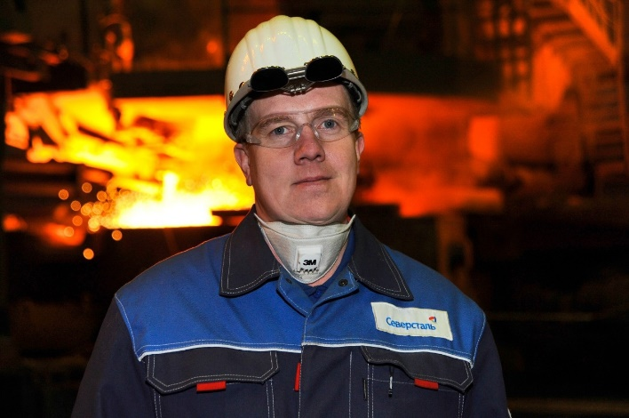
«Человек года» в сфере хозяйственно-экономической деятельности
Журавлев Сергей Геннадьевич, заместитель генерального директора –директор металлургического производства дирекции по металлургическому производству ПАО «Северсталь».
Сергей Журавлев, заместитель генерального директора – директор металлургического производства ЧерМК. Свой профессиональный путь начал на комбинате в 1998 году. За короткий срок прошел все ступени профессионального роста от рабочего до начальника сталеплавильного производства.
На постоянной основе работает в направлении по улучшению качественных показателей продукции. Разработал программу мероприятий, которая помогла достичь значительных результатов по суммарному показателю "Несоответствующая продукция, брак и претензии".
Особое внимание Сергей Геннадьевич уделяет повышению эффективности производства и сокращению издержек. За время его руководства коллектив добился значимых результатов:
- рекорд по объему выплавки чугуна - 10,9 млн. т.,
- рекорд по закупке лома с доставкой автотранспортом - 9,6 млн. т.,
- абсолютный рекорд по максимальному годовому объему производства в выплавке конвекторной стали - 10 354 432 т. (самый большой показатель за всю историю ЧерМК). Помимо этого, Сергей Журавлев не первый год является лидером направления по снижению затрат и принимает активное участие в разработке мероприятий. Так, в 2021 году в рамках проекта "Снижение затрат" было выработано более 100 мероприятий, которые дали эффект экономии более 1,9 млрд. руб.

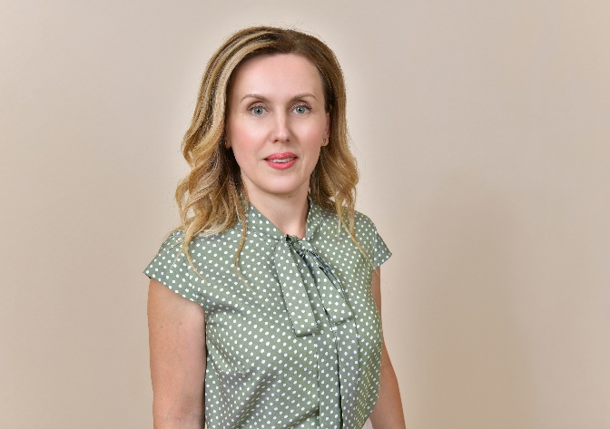
«Человек года» в сфере социальной деятельности
Ковалева Марина Михайловна, воспитатель муниципального автономного дошкольного образовательного учреждения «Детский сад № 46».
Марина Михайловна с 2004 года работает воспитателем в детском саду № 46. Как отмечают коллеги, работа с детьми у нее всегда эмоциональная, яркая, мотивирующая. Среди воспитанников есть дети с ограниченными возможностями здоровья, для которых педагог адаптировала программу.
Опыт работы Марина Ковалева не раз представляла на городских, региональных и российских конкурсах.
В мае 2021 года одержала победу в конкурсе "Воспитатель - это звучит гордо!". В марте этого года стала победителем регионального этапа всероссийского конкурса профмастерства "Воспитатель года России".
В сентябре 2022 года Марина Ковалева представила детский сад №46 и всю Вологодскую область на Всероссийском конкурсе «Воспитатель года России».

«Человек года» в сфере общественной деятельности
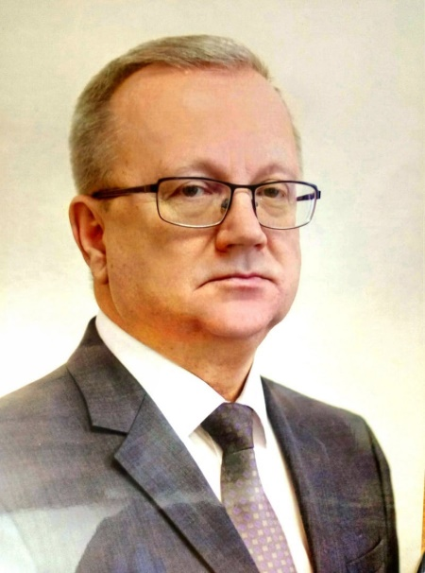
Беляев Сергей Сергеевич, председатель Череповецкого городского отделения Всероссийской общественной организации ветеранов (пенсионеров) войны, труда, Вооруженных Сил и правоохранительных органов.
За годы трудовой деятельности Сергей Беляев проявил себя ответственным, инициативным, высокопрофессиональным специалистом, работал с полной самоотдачей:
В декабре 2020 года Сергей Сергеевич Беляев избран председателем Череповецкого отделения Всероссийской общественной организации ветеранов (пенсионеров) войны, труда, Вооруженных Сил и правоохранительных органов. Возглавляя крупнейшую ветеранскую организацию области, уделяет большое внимание защите гражданских, трудовых и личных прав ветеранов, улучшению их медицинского и бытового обслуживания. В связи с этим регулярно проводится встречи с руководством города, депутатами Законодательного Собрания Вологодской области, Государственной Думы Федерального Собрания Российской Федерации. Важное значение придается вопросам учебы актива ветеранов, повышению уровня информированности, компетентности, что позволяет председателям ветеранских организаций лучше ориентироваться в возникающих вопросах, знать права ветеранов, успешно защищать их и решать проблемы в случае их появления.
В 2021 году на средства фонда Президентских грантов Российской Федерации реализован проект «Защита и поддержка», где ветераны получали юридическую и психологическую помощь квалифицированных специалистов. Занятия на темы психологической помощи в период пандемии, сохранения бодрости духа и ощущения радости жизни были встречены ветеранами с большим вниманием. Юридическая помощь касалась социальной защиты пенсионеров, дачной и гаражной амнистии, вопросов наследства и др. Всего в рамках гранта проведено 126 занятий с группами ветеранов, выпущено более 5 тысяч брошюр по тематике гранта, проведено множество индивидуальных консультаций.
Одним из важных направлений работы председателя городского совета ветеранов является создание условий для развития творческих способностей ветеранов города, предоставление им возможностей для самореализации, обеспечение потребности граждан пожилого возраста в проведении содержательного досуга. Под руководством Беляева СС. проводятся полюбившиеся ветеранам мероприятия: ярмарка услуг «Твой выбор», смотры-конкурсы и фестивали творчества ветеранских коллективов, танцевальные вечера, введено в практику проведение фотоконкурсов «Любимая дача — здоровье в придачу!», «Ах, какая женщина!», «Как молоды мы были», «Прекрасен наш город в любую погоду», «Тихая моя родина», «Движение — это жизнь».
В 2021 году под руководством Сергея Беляева проведены мероприятия в рамках Спартакиады ветеранских организаций города, праздник «Физкульт-ура, ветеран!». В результате активного внимания Сергея Сергеевича к спортивно-массовой работе с ветеранами команда ветеранов Череповца в 2021 году заняла 1 место в зимней и летней Спартакиадах ветеранов Вологодской области.

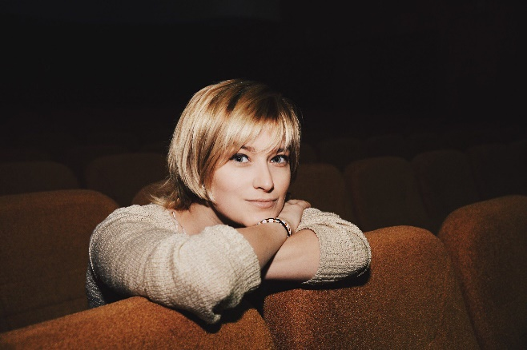
«Человек года. Молодое поколение»
Толбузина Юлия Олеговна, режиссер народного самодеятельного коллектива театра «ARTist» МАУК «Дворец культуры «Строитель» имени Д.Н. Мамлеева»
Юлия Толбузина – режиссер театра «ARTist» Дворца культуры «Строитель». Свой профессиональный путь начала в 2009 году во Дворце культуры «Северный». В том же году появился народный театр «ARTist», постановки которого любят и знают горожане. С 2012 года - главный режиссер Дворца культуры «Строитель».
На протяжении последних 5 лет Юлия Толбузина – главный режиссер городских мероприятий, посвященных празднованию Дня Победы.
Каждый концерт становится настоящим событием и еще надолго остается в памяти у череповчан. В этом году постановка к 9 мая в Ледовом дворце называлась «В лесу прифронтовом». Артисты разыграли эпизоды из фронтовой жизни: пели военные песни, танцевали, встречали новости о Победе.
Еще одно яркое городское событие, режиссером которого стала Юлия Толбузина, – фестиваль уличных театров. Это событие собрало 20 трупп уличного жанра из разных городов страны. Теперь фестиваль включен в календарь мероприятий Российского союза уличных театров и артистов.

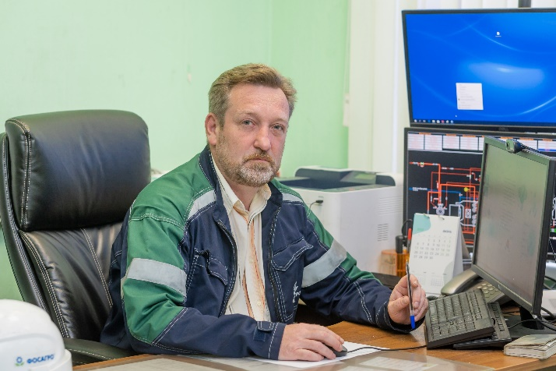
«Наставник года»
Чамин Владимир Анатольевич, инструктор производствен-ного обучения цеха по производству аммиака № 1 АО «Апатит».
На предприятии начал свою трудовую деятельность в 1997 году сразу после окончания Вологодского государственного педагогического университета.
За годы работы Владимир Анатольевич внедрил в цех по производству аммиака №1 передовые методы организации, планирования труда и выполнения рабочих приемов и операций по соответствующим профессиям.
С 2018 является опытным наставником у выпускников университета, участвующих в программе "Молодые талантливые специалисты". Также помогает адаптироваться и приобрести профессиональные навыки, знания, умения молодым рабочим и специалистам производства.
В 2020 году Владимир Чамин участвовал в разработке компьютерного симулятора-тренажера для обучения молодых аппаратчиков работы в цехе по производству аммиака. В нем смоделированы основные процессы и агрегаты, которые в формате виртуальной реальности помогают изучать расположение тех или иных датчиков, задвижек.
Только за последние три года Владимир Анатольевич подготовил к самостоятельной работе 20 аппаратчиков и 5 начальников смен. Все его подопечные являются грамотными специалистами и руководителями.

«Социальный проект года» – проект «Парк здоровья»
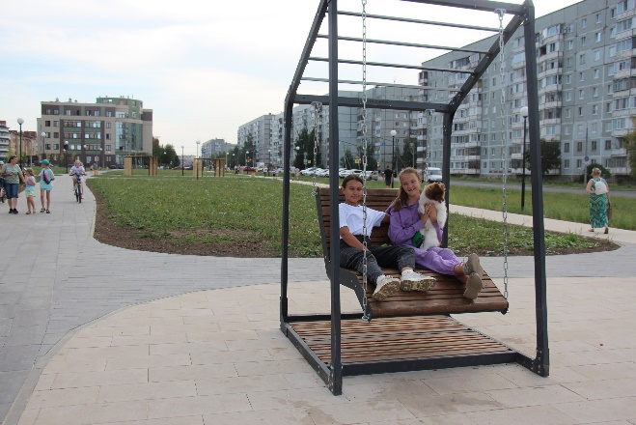
(автор: Сорокина Альбина Валерьевна совместно с ТОС «Ленинградский», управой № 5, коллективом МАОУ «Начальная общеобразовательная школа № 41»).
Парк расположился между улицами Раахе и Ленинградской и стал настоящей точкой притяжения для жителей города. На месте пустыря появилось современное пространство для семейного отдыха.
Здесь есть детский городок, спортивная площадка и уголок для настольных игр. Большинство объектов в парке выполнены из дерева. Еще одной изюминкой стала стальная молекула ДНК, которую разработали и установили металлурги города.
Не осталось без внимания и озеленение парка. Жители округа совместно с врачами, спортсменами, управой №5 и депутатом округа Альбиной Сорокиной высадили дубы, клены, рябины, сирень. Так появились аллеи спорта и медиков.
Проект реализован территориальным общественным самоуправлением "Ленинградский", управой №5 и начальной образовательной школой №41.
Автором является Альбина Сорокина, директор школы №41, депутат городской Думы.
Сейчас "Парк здоровья" становится уютным местом для отдыха, который в будущем продолжат озеленять.

